Технологическая карта урока географии в 7 классе по теме «Растительный мир тундры»
Учитель А.А. Павлюкевич

Формы, методы, средства, приемы | Деятельность учителя | Деятельность обучающихся
Подготовительный этап
ИКТ  Наглядно-иллюстративный метод.  Педагогика сотрудничества | Подбор видеоматериала по теме «Растительный мир тундры»  Создание заданий для интерактивной доски.  Размещение на школьной доске физической карты Российской Федерации (РФ).  Размещение по классу карточек с закодированными названиями растений зоны тундры.  Размещение в одной части классной комнаты картинок с изображением растений тундры, в другой части классной комнаты карточки с описанием растений зоны тундры. | Обучающиеся включаются в деятельность, предложенную учителем
I этап. Организационный
Методы коррекционно-развивающей работы: понятийное чтение. | Здравствуйте, ребята. Я рада вас видеть в хорошем настроении. И для начала давайте «Кодекс вежливости» | Обучающиеся с помощью учителя находят главную мысль из прочитанного текста «Кодекса вежливости»
Упражнение «Доскажи словечко» | Учитель читает первые строки  «Кодекс вежливости»  На уроке будь старательным,  Будь спокойным и …  Всё пиши, не отставая,  Слушай, …  Говорите чётко, внятно,  Чтобы было всё …  Если хочешь отвечать –  Нужо … | Обучающиеся дополняют последнее слово  …внимательным.  …не перебивая.  …понятно.  …руку поднимать.
II этап. Повторение
Решение проблемных ситуаций  ИКТ (слайд 1)  (слайд 2)  (слайд 3) | Мы с вами продолжаем изучать природные зоны нашей необъятной страны.  Какую зону мы изучаем?  Кто помнит, каким цветом зона тундры обозначена на карте природных зон России из приложения к учебнику?  На интерактивную доску выводится табличка со словом «ТУНДРА» на сиреневом фоне | Планируемые ответы обучающихся  Тундру.  Сиреневым.
 | А кто сможет продемонстрировать примерное место расположение зоны тундры на физической карте РФ. | 2-3-е обучающихся демонстрируют примерное место расположение зоны тундры на физической карте РФ.
 | Что мы знаем про тундру?  На интерактивную доску выводятся слова подсказки «рельеф», «климат», «почвы»  Задание: Подпишите под словами подсказками все, что вы запомнили с предыдущих уроков | 3-е обучающихся на интерактивной доске подписывают  Рельеф равнинный.  Климат субарктический.  Почвы тундрово-глеевые.
 | Что еще мы знаем про тундру?  На интерактивную доску выводится контурная карта Российской Федерации | Планируемые ответы обучающихся:  Полезные ископаемые и названия рек
 | Задание: Выберите, из имеющихся, полезные ископаемые, которые залегают в зоне тундры. | Обучающиеся по одному выходят к доске и расставляют на интерактивной доске полезные ископаемые.
 | Задание: подпишите название рек, которые протекают по территории тундры. | Обучающиеся по желанию выходят к доске и подписывают на интерактивной доске название рек, которые протекают по территории тундры.
III этап. Изучение нового материала
Системно-деятельностный подход  (слайд 4) | Посмотрите, сколько много мы знаем про тундру.  А что еще на ваш взгляд мы должны изучить?  На интерактивную доску выводятся несколько восклицательных знаков  А что необходимо изучать раньше растительный или животный мир и почему? | Обучающиеся принимают участие в формулировании темы урока и ее цели.  Планируемые ответы обучающихся:  Растительный и животный мир  Растительный мир необходимо изучить раньше, т.к. животные зависят от растительности
 | Значит целью нашего сегодняшнего урока будет являться ….. | Изучить особенности растительного мира зоны тундры
Решения проблемной ситуации | Сегодня мы изучим растительный мир тундры и для этого отправимся в саму тундру. Посмотрите на карту, мы находимся вот здесь (демонстрация на физической карте примерного месторасположения с. Белый Яр), а тундра расположена, как нам продемонстрировали (называются имена обучающихся, которые демонстрировали примерное место расположение зоны тундры на физической карте РФ) вот здесь, в какую сторону нам необходимо двигаться? | Планируемые ответы обучающихся:  На север
 | Давайте вспомним, как можно определить сторону горизонта? | По компасу
 | А если нет компаса? | По местным признакам природы: сосульки на крышах домов, муравейник, мох, крона одиноко стоящего дерева, пень с годовыми кольцами, Солнцу
 | По каким местным признакам природы мы можем воспользоваться здесь и сейчас?  Сориентируйтесь по Солнцу в какой стороне север.  Каким видом транспорта мы сможем добраться до зоны тундры быстро?  Как называется самое распространенное воздушное транспортное средство? | По Солнцу  Обучающиеся, используя свои умения, определяют направление на север.  Планируемый ответ обучающихся:  Воздушным.  Самолет
Ролевая игра  Здоровьесбережение | Придумайте, как можно соорудить самолет, распределите роли и мы отправимся в путь. | Обучающиеся сооружают самолет (по своему усмотрению используя или не используя стулья, парты и иную мебель классной комнаты). Распределяют роли: пилот, помощник пилота, штурман, стюардесса, пассажиры.  Имитируют полет.
Методы коррекционно-развивающей работы:  развитие зрительной памяти, эстетических чувств;  обогащение и расширение словарного запаса. | Вот мы и в тундре!  На телевизоре, расположенном с северной стороны, демонстрируется видеоряд с музыкальным сопровождением «Растительность тундры», в ходе которого учитель говорит:  Слово тундра произошло от финского «tunturia», что значит безлесные земли. | Планируемые ответы обучающихся:
 | Как вы понимаете слово «безлесные»?  А что же растет? Вспомните видеоряд.  А кто-нибудь может назвать эти растения или рассказать про них что-либо интересное?  А хотелось бы узнать какие растения смогли приспособиться к таким суровым условиям? | Нет леса, не растут деревья.  Травы, цветы, грибы  Нет.  Да.
Упражнение «Дешифровщик» на развитие внимания и памяти | Как называются растения зоны тундры мы узнаем, расшифровав названия растений.  Обратите внимание, в классной комнате развешаны карточки с зашифрованными названиями растений зоны тундры. Вы должны выбрать по одной карточки, при помощи ключа, который лежит в конвертах на столе, расшифровать название растения. | Обучающиеся двигаются по классной комнате, находят «шифровки», садятся на свои места и расшифровывают название растения.
Инструктирование обучающихся о выполнении задания по теме | В этой стороне класса с тумбочки взять карточку с изображением растения, а с учительского стола взять описание растения и сесть на свое место. Далее вы должны составить минидоклад о растении тундры и его презентовать на сегодняшней миниконференции.  Для подготовки вам отводится 5 минут. | Обучающиеся выполняют задания по словесной инструкции учителя.
IV этап. Первичное закрепление
Методы коррекционно-развивающей работы: обогащение и расширение словарного запаса. | Ребята сегодня у нас на уроке появилось новое слово «миниконференция». Как вы думаете, что оно обозначает?  Слово «миниконференция» состоит из каких двух слов?  Со словом мини мы уже знакомились на предыдущих уроках. Что оно обозначает?  А что означает «конференция»?  Конфере́нция (от латинского слова confero — собирать в одно место) для обсуждения какой-либо темы.  Сформулируйте определение слова «миниконференция». | Обучающиеся высказывают свои предположения  Планируемые ответы обучающихся:  Из слов «мини» и «конференция».  Мини (от английского слова mini – маленький).  Обучающиеся высказывают свои предположения  Миниконференция – это маленькое собрание людей в одном месте для обсуждения одной темы
Миниконференция  ИКТ  (слайд 5) | На интерактивную доску выводится картинки с растениями тундры.  Обратите внимание, на критерии оценивания ваших докладов: правильность, последовательность и грамотная речь. | Докладчик из ряда картинок на интерактивной доске выбирает растение про которое будет рассказывать.  Обучающиеся выступают со своими докладами.
Ролевая игра | Пришла пора возвращаться из зоны тундра в школу. | Обучающиеся встают, сооружают самолет, вспоминают роли и имитируют полет
V этап. Подведение итогов
Практико-ориентированное обучение | Что мы изучали на сегодняшнем уроке?  А как мы изучали растительный мир тундры?  Нужны ли умения, приобретенные в ходе изучения темы, в повседневной жизни? Если да, то в каких случаях?  Давайте вспомним цель нашего урока: Изучить особенности растительного мира зоны тундры  А как вы думаете мы достигли цель?  А вас удивило, что в таких суровых условиях произрастают такие удивительные растения? А появилось желание узнать побольше про растительный мир нашей страны?  А откуда мы можем получить дополнительную информацию? | Планируемые ответы обучающихся:  Растительный мир тундры.  Самостоятельно. По инструкции.  Нужны.  В случае путешествий в незнакомые места. Если нужно самостоятельно спланировать выполнения какой либо работы. Если нужно что-либо выполнить по инструкции.  Мы узнали новое слово «конференция», которое может встретиться нам в жизни.  Мы закрепили умение ориентироваться по часам при выполнении задания.  Обучающиеся высказываются положительно на поставленные вопросы.  Из бумажных и электронных книг в школьной или районной библиотеки.
Самооценка  Работа по алгоритму (инструкционная карта) | А сейчас я предлагаю вам оценить свою деятельность на уроке по инструкционной карте | Обучающиеся оценивают свою деятельность на уроке по предложенному алгоритму
Методы коррекционно-развивающей работы (формирование учебного навыка) | Запишите д/з стр 53-55, прочитать и нарисовать 2-3 растения тундры, про которые вы узнали из докладов своих одноклассников | Обучающиеся записывают задания
Рефлексия  Работа физической карте России  Работа с наглядным и раздаточным материалом | Сегодня мы изучили растительный мир тундры. И я предлагаю вам украсить зону тундры на нашей физической карте России растениями, которые там произрастают. | Обучающиеся подходят к учительскому столу, выбирают среди множества растений только те, которые произрастают в тундре и прикрепляют при помощи магнитов на физическую карту России, расположенную на школьной доске

Приложение
к уроку географии в 7 классе «Растительный мир тундры»

Зашифрованные названия растений названия растений

4 16 13 21 2 10 12 1 | 3 16 5 33 15 10 12 1 |  |  | 33 4 6 13 30
14 16 18 16 26 12 1 | 5 18 10 1 5 1 |  |  | 3 6 18 6 19 12
2 1 4 21 13 30 15 10 12 |  | 10 3 1 14 16 23 15 1 20 1 33
12 21 12 21 26 12 10 15 13 7 15 |  |  | 17 16 5 2 6 18 7 9 16 3 10 12
4 16 18 6 24 8 10 3 16 18 16 5 33 27 10 11
12 1 18 13 10 12 16 3 1 33 2 6 18 7 9 12 1

Ключ к упражнению «Дешифровщик»

А | Б | В | Г | Д | Е | Ё | Ж | З | И
1 | 2 | 3 | 4 | 5 | 6 | 7 | 8 | 9 | 10
Й | К | Л | М | Н | О | П | Р | С | Т
11 | 12 | 13 | 14 | 15 | 16 | 17 | 18 | 19 | 20
У | Ф | Х | Ц | Ч | Ш | Щ | Ъ | Ы | Ь
21 | 22 | 23 | 24 | 25 | 26 | 27 | 28 | 29 | 30
Э | Ю | Я | КАЖДАЯ БУКВА ИМЕЕТ СВОЙ ПОРЯДКОВЫЙ НОМЕР
31 | 32 | 33

Картинки с изображением растений зоны тундры
Голубика  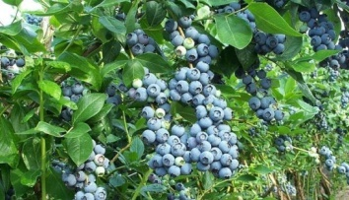 | Водяника  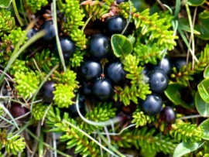
Ягель  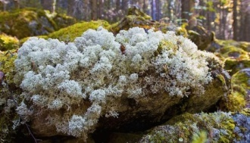 | Морошка  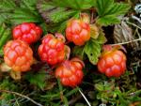

Ива Мохнатая  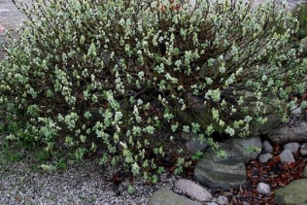 | Кукушкин лён  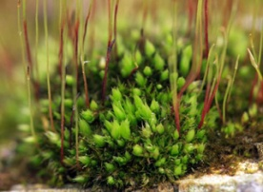

Дриада  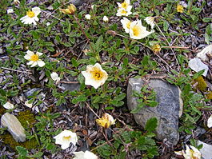 | Вереск  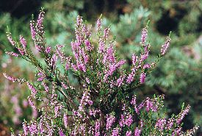

Багульник  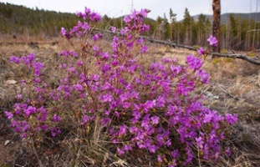 | Горец живородящий  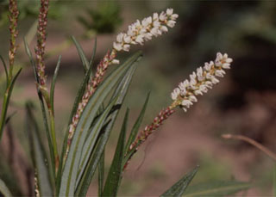
Карликовая берёзка  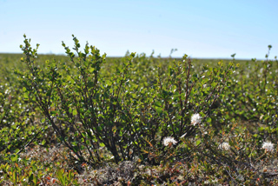 | Подберёзовик  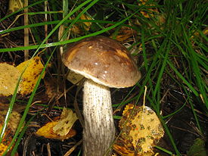

Описание растений зоны тундры

Вереск
Кустарник с необычайно красивыми соцветиями. Является национальным цветком Норвегии. Растение насыщено стойким вкусным ароматом. На большом количестве листьев располагаются мелкие цветы различного окраса. Растение отличается разнообразием видов. Растение хорошо разрастается в полутенистых местах с небольшими кустарниками.

Голубика
Популярное растение, отличается голубым оттенком листвы. Плоды похожи на чернику, расположены между мелкой овальной листвой растения. Голубика относится к самым распространенным растениям тундры. Существует несколько видов кустов этого растения.

Водяника
Вечнозеленый кустарник с лечебными свойствами. Ветки растения похожи на ель и хорошо отличимы от многих других видов растений. В середине лета на кусте появляются ярко розовые соцветия. После цветения растение образует круглые черные ягоды. Охотники тундры часто утоляют сочными ягодами водяники жажду, от чего и появилось название. Из-за своей популярности растение имеет много названий – кудесница, багрянка и т.д.

Ягель
Очень важное растение для животных тундры в зимний период. Его еще называют «оленьим мхом», так как на протяжении девяти месяцев холодов олени ежедневно употребляют ягель. Растение составляет 90% зимнего рациона северного оленя. Животные находят его по запаху даже под толстым слоем снега. Ягель относится к лишайникам, он считается самым крупным и в высоту может достигать 15 см.

Морошка
Это травянистое растение относится к роду малины. Оно сезонное, так как на время холодов верхняя часть морошки погибает и остается только корень. Только к весне вырастает стебель, на котором будут расти листья и цветы. Желто-оранжевые ягоды растения по вкусу отличны от малины, как и сам его плод. Морошка является двудомным растением. Это означает, что одни растения несут мужские цветки, от которых не бывает плодов, а вторые – только женские, от них и появляются ягоды.

Ива Мохнатая
Каждый лист и ветка кустарника покрыты густыми волосками, они защищают иву от холодов и морозов. Северные олени очень долго ждут, когда на кустарнике появятся свежие листья. Они с удовольствием употребляют их в пищу, для здоровья животных они очень полезные. За сутки северный олень может съесть до 7-10 кг листьев этого кустарника.

Багульник
Красивое растение с большим количеством цветов среднего размера. Само растение в климате тундры может достигать 1,5 метра. Стебель покрыт ворсинками защищающими багульник от сильных холодов. Цветы источают яркий и приторный аромат. Его долго нельзя вдыхать, так как это может вызвать головную боль или головокружение. Животные тундры по этим же причинам не едят растение, ведь в его составе содержится большое количество эфирных масел и ядовитых веществ.
Горец живородящий
Небольшое травянистое растение с узкими продолговатыми листьями. На длинном стебле располагаются небольшие розовые или белые цветы. Горец живородящий имеет съедобный корень, их можно употреблять в сыром или вареном виде.

Кукушкин лен
Узкие листочки этого мха остаются зелеными круглый год, а вот овальная коробочка, набитая крошечными спорами и отороченная по краям длинными и тонкими – словно льняными! – нитями, раскачивается на тонкой ножке только летом. Кукушкин лён, как и ягель, - основной зимний корм многих тундровых животных.

Карликовая березка
Карликовая березка – близкая родственница нашей стройной красавицы – березы повислой. Только ее крона обычно едва доходит взрослому человеку до колен. И растет тундровая береза не деревом, а раскидистым кустарником, а еще чаще ее ветви попросту стелются поверх мхов и лишайников. Кора у деревца не белая, а бурая: темная окраска помогает ему поглощать как можно больше драгоценного солнечного тепла.

Подберезовик
В конце лета в тундре появляется неимоверное количество грибов. Больше всего здесь подберезовиков. Ничего удивительного: эти грибы любят сырость и встречаются только там, где растут березы, а карликовая березка – самое многочисленное тундровое деревце. Правда, в тундре название «подберезовики» этим грибам не совсем подходит – ведь обычно их шляпки возвышаются над верхушками крошечных березок. Растут в тундре и другие съедобные грибы: белые, подосиновики, грузди. Но, как ни странно, коренные жители Крайнего Севера – звенки, ненцы, эскимосы и другие – грибы в пищу вообще не употребляют.

Дриада (куропатачья трава)
В холодное время года, когда кругом мало зелени, листьями этого крошечного вечнозеленого кустарничка охотно кормятся куропатки, гуси и другие тундровые птицы. За крупные белоснежные цветы дриада полюбилась и людям: они все чаще выращивают ее в своих садах.

Горец живородящий
Горец живородящий растет только в тундре, лесотундре и на высокогорных склонах. За короткое, холодное лето семена этого растения созреть часто не успевают. Вместо них в нижней части соцветия у горца образуются особые выводковые почки, внутри которых находятся крошечные «готовые» растеньица. Попав в почву, они тут же пускаются в рост.

Инструкционная карта самооценки
- Отметь знаком «+» действия, которые ты совершил вовремя урока.
Я работал с географической картой
Я выполнял задания на интерактивной доске
Я участвовал в путешествии
Я подготовил минидоклад
Я выступал на миниконференции
- Сосчитай плюсы. Один плюс равен одному баллу.
- Сосчитай баллы.
- Поставь себе отметку равную количеству баллов.

Картинки для рефлексии
(их необходимо распечатать по несколько штук и вырезать)

